学生学号 | 0121603490319 | 实验课成绩
学 生 实 验 报 告 书

实验课程名称 | 《数字化企业模拟》
开 课 学 院 | 管理学院
指导教师姓名 | 肖红彦
学 生 姓 名 | 杜俊健
学生专业班级 | 信管1603

2017 —2018 学年 第 二 学期

实验报告填写说明

- 综合性、设计性实验必须填写实验报告，验证、演示性实验可不写实验报告。
- 实验报告书必须按统一格式制作（实验中心网站有下载）。
- 老师在指导学生实验时，必须按实验大纲的要求，逐项完成各项实验；实验报告书中的实验课程名称和实验项目必须与实验指导书一致。
- 每项实验依据其实验内容的多少，可安排在一个或多个时间段内完成，但每项实验只须填写一份实验报告。
- 每份实验报告教师都应该有签名、评分表及实验报告成绩。
- 教师应及时评阅学生的实验报告并给出各实验项目成绩，完整保存实验报告。在完成所有实验项目后，教师应按学生姓名将批改好的各实验项目实验报告装订成册，构成该实验课程总报告，按班级交到实验中心，每个班级实验报告袋中附带一份实验指导书及班级实验课程成绩表。
- 实验报告封面信息需填写完整，并给出实验环节的成绩，实验环节成绩按其类型采取百分制或优、良、中、及格和不及格五级评定（与课程总成绩一致），并记入课程总成绩中。
实验课程名称：《数字化企业模拟》
实验项目名称 | 供应链主流程模拟、存货管理流程、销售管理流程、采购管理流程 |  |  | 实验成绩
实 验 者 | 杜俊健 | 专业班级 | 信管1603 | 组 别 | 五彩梦
同 组 者 |  |  |  | 实验日期 | 2018.3.26-5.25
第一部分：实验预习报告（包括实验目的、意义，实验基本原理与方法，主要仪器设备及耗材，实验方案与技术路线等）
- 实验目的、意义
通过实验，认知虚拟商业社会环境各类组织结构和岗位职能职责，了解企业生产经营过程，理解企业供应链管理主流程。熟悉企业基于订单的销售、采购、库存管理等主业务的总体关系。

- 实验基本原理与方法
本实验的主要内容是供应链业务流程总体认知，以用友软件公司的VBSE实训平台为依托，置身于企业的虚拟运营环境之中，模拟企业的销售、采购、库存等主要运作过程。


- 实验内容及要求

- 供应链主流程
（描述VBSE虚拟商业环境，商贸集团、制造商、政务中心、物流公司、服务公司等企业之间的总体业务关系。）
- 存货管理流程
（详细描述仓储与库存管理的业务流程、数据流程及主要运作过程等）
- 销售管理流程
（详细描述销售管理的业务流程、数据流程及主要运作过程等）
- 采购管理流程
（详细描述采购管理的业务流程、数据流程及主要运作过程等）

第二部分：实验过程记录（可加页）（包括实验原始数据记录，实验现象记录，实验过程发现的问题等）
- 供应链主流程
商贸集团：对产品进行批量采购，帮助制造商挖掘、开发市场，在销售产品的过程中谋取利益。
制造商：购买原材料进行加工制造处理，最终产出产品，并交由商贸集团进行销售。
政务中心：模拟政府职责，进行各种标准政策的落实与检查，并进行罚款的开出与接受。
物流公司：帮助商贸集团及制造商等进行所需物品的运输。
服务公司：帮助制造商与商贸集团进行市场推广。

- 存货管理流程
主要存货明细
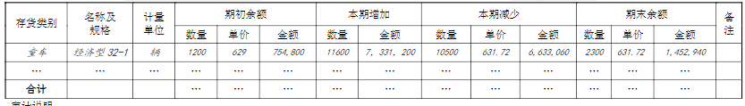
存货借贷方截至测试
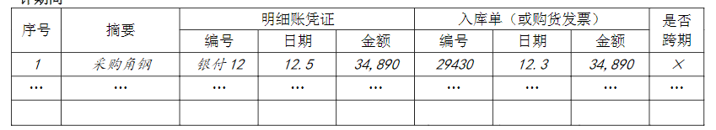
存货实质性程序
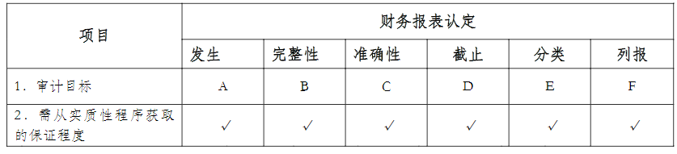
存货审定
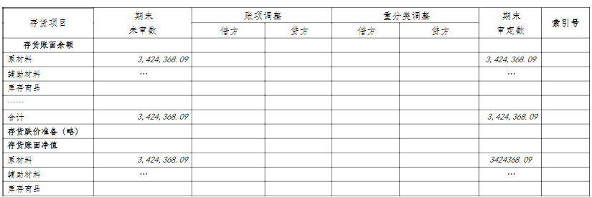
存货抽样核对
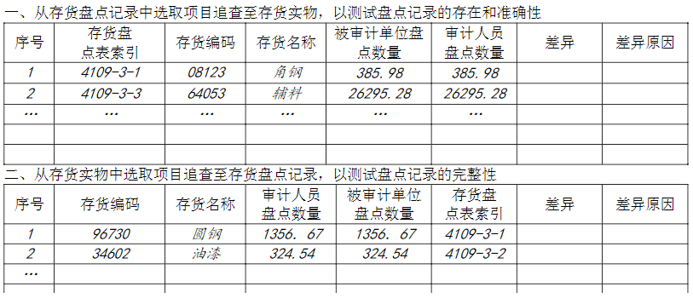
- 销售管理流程
开销售小票
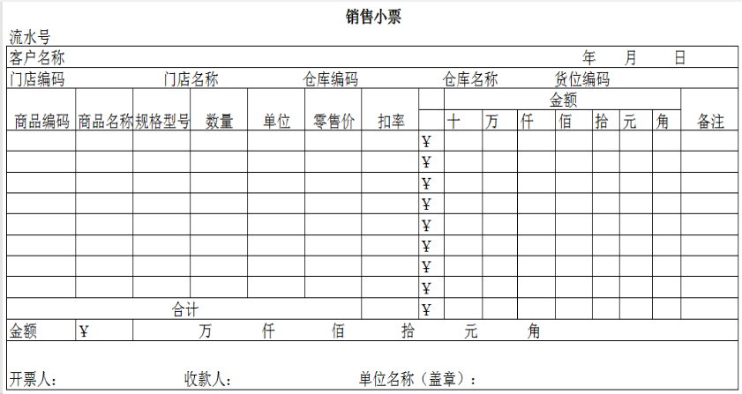
签订销售合同
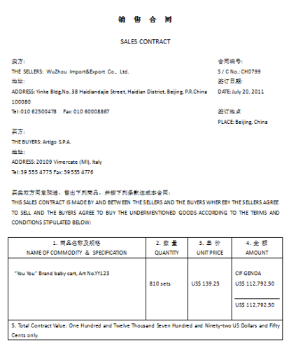
销售出库
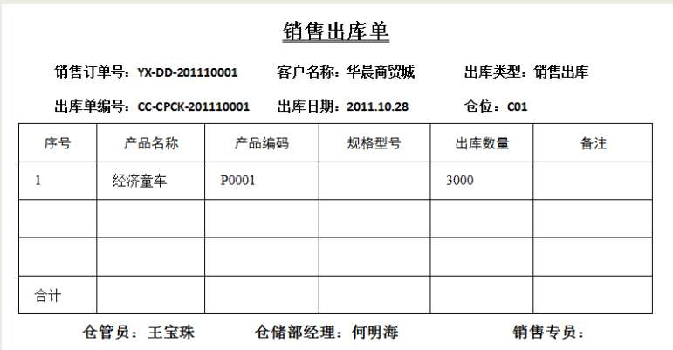
销售发货
销售发货是指将货物发向客户，销售发货单是销售发货的信息载体，销售发货业务是销售流程的核心，通过销售发货向库存、存货、应收等系统传递信息来实现企业物流的运转。

销售订单汇总
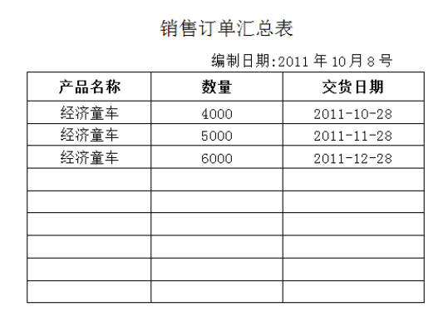
- 采购管理流程
编制采购计划
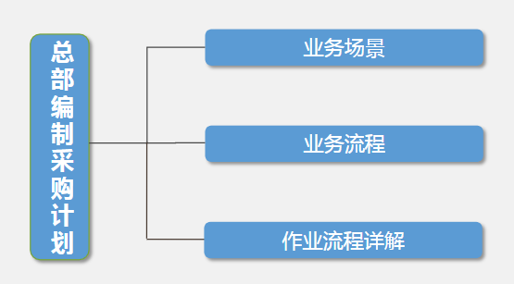
采购订单
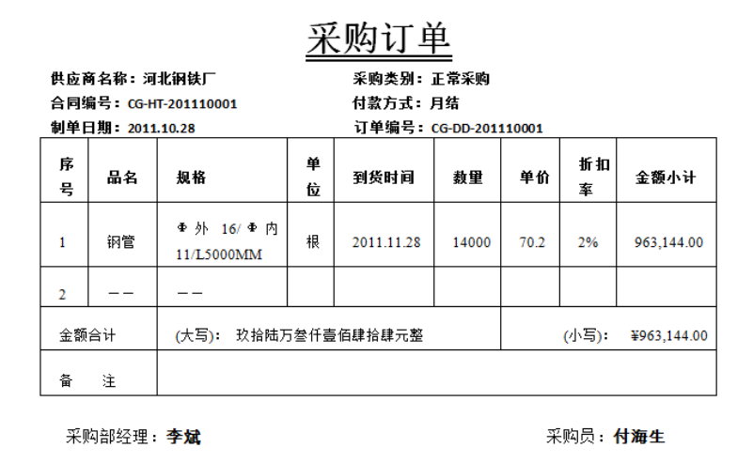
采购入库
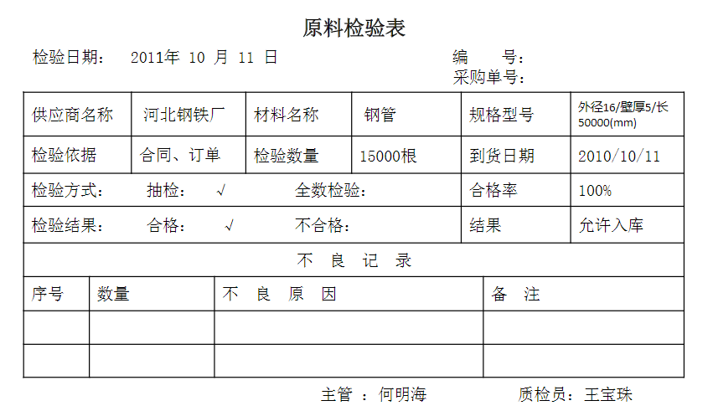
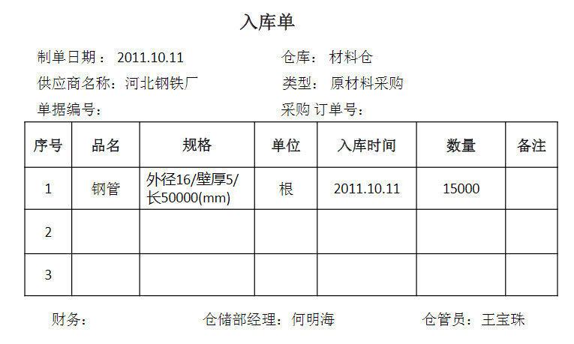
采购合同执行情况分析
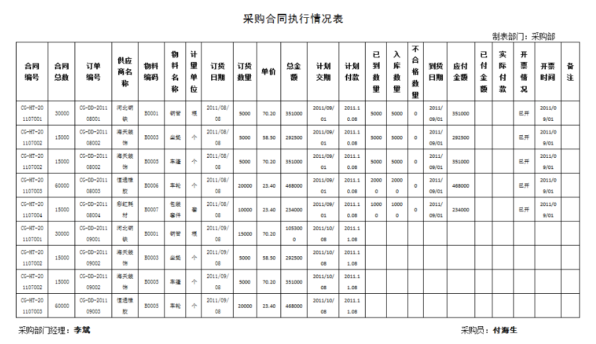
第三部分 结果与讨论（可加页）
- 实验结果分析（包括数据处理、实验现象分析、影响因素讨论、综合分析和结论等）

我岗位用到的单据有：
序号 | 单据名称 | 业务与单据用途描述 | 数据流
序号 | 单据名称 | 业务与单据用途描述 | 来源 | 处理 | 去向
1 | 转账支票 | 进行支付款项 | 银行 | 填写并移交 | 各单位
2 | 银行回执 | 银行汇款的原始凭证 | 银行 | 记录 | 财务会计
3 | 日记账 | 记录所有进出款项 |  | 填写
4 | 报销单 | 用于款项的报销 | 各部门 | 审核并发放 | 财务会计

领用发票
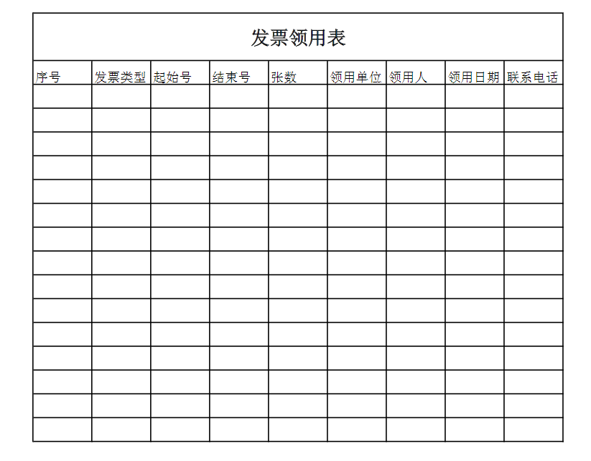
开具转账支票
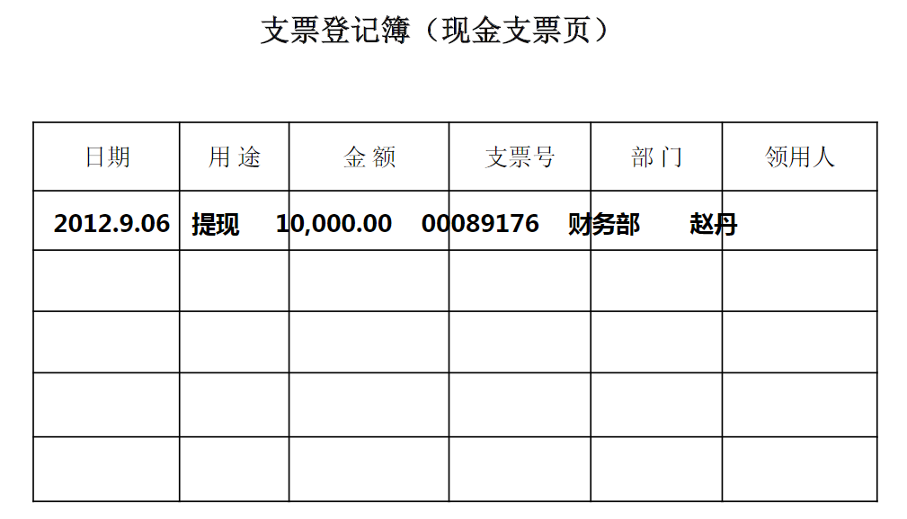
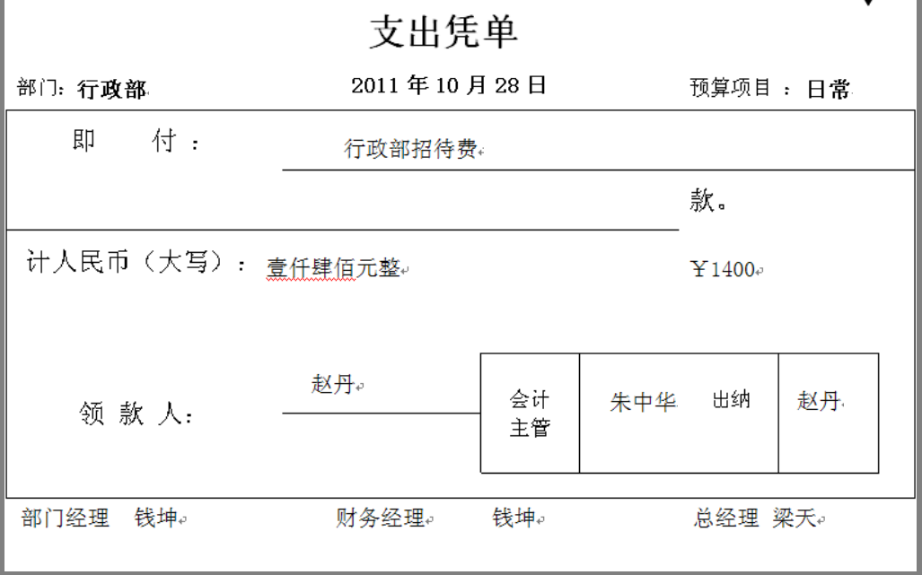
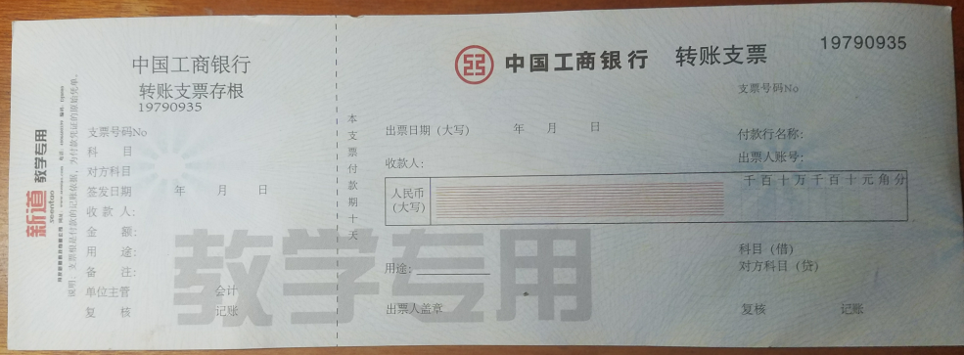
支付设备购买款
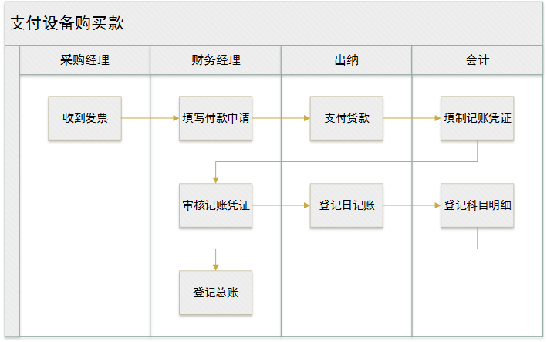
发放薪酬
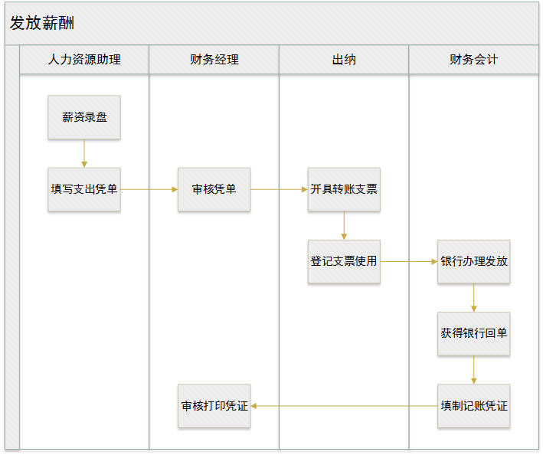
五险一金缴纳与核算
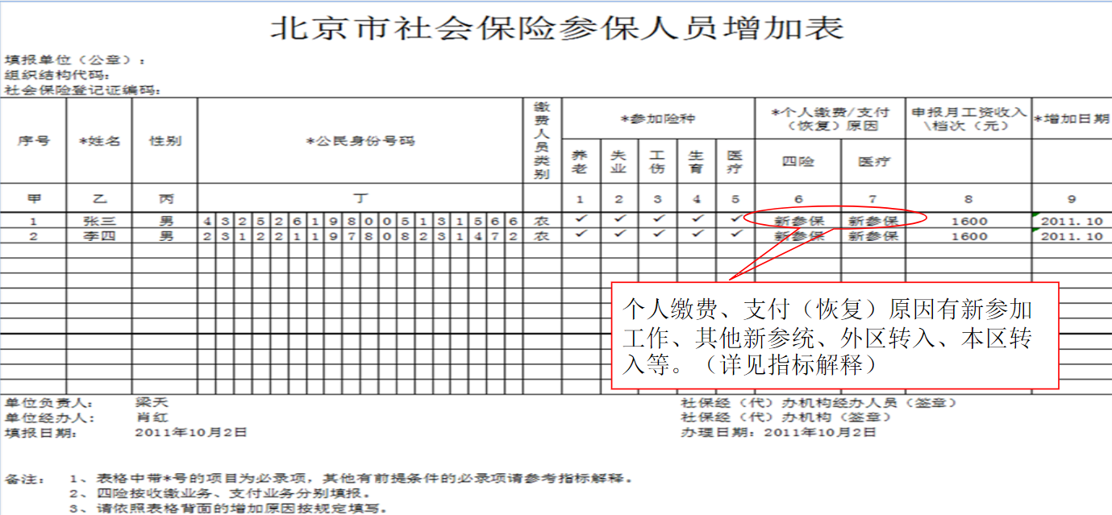

- 小结、建议及体会
本次VBSE综合演练让我对企业的日常操作流程有了一个崭新的认识。我曾单纯的认为出纳就是一个加强版的收银员，经过了此次培训，我懂得了出纳在企业中不可或缺的地位与其所要付出的努力
。
在团队建设方面，我公司团队内部较为融洽，氛围积极活跃。在总经理的带领下，各部门合作积极有序，采购部、销售部与我部联系较为密切，大家会讨论各种问题的最优解决方法。财务部内部也交流频繁，我多次向财务经理汇报工作情况，并与其进行工作交接。在与大家的沟通交流中，我也慢慢了解了其他各个职位的工作，让我对公司的整体人事分配及个人任务有了很大程度上的认知。总体的整个团队都进展有序，大家能较为默契地相互配合，积极完成工作，为公司贡献自己的力量。
在岗位的认知上，出纳一职让我变得更加仔细，教会了我日常记账的习惯。出纳掌握着整个公司的流动资金，如若有所差池整个公司所有人的努力将会毁于一旦。因此我必须万分小心，仔细核对每个凭证每张报表，确保万无一失。另外曾经没有记账习惯的我也开始认真的进行记账，方便自己分析自己的日常支出情况，为开源节流做足功课。
而对于专业的认知，我也有了一定的改观。我热衷于编程，但此次的实训让我明白我们专业不是为了培养一个个死板的码农而设计的。我们需要的是对企业整体业务的熟知，这才是我们专业的核心优势所在。熟知业务流程后，配合我们的编程能力，可以在最大程度上提高企业的运作效率，降低企业的运行管理成本。在实训的过程中，我也回顾了曾经学过的多门课程，此次实训加深了我对已学课程知识的记忆，也为我今后的学习规划点明了方向。
总而言之，收获颇丰。我希望此类课程可以再增加课外上机的课时长度，由于时长的限制，我们依旧有很多种实际情况没有办法进行模拟，显得略微有点遗憾。
第四部分 评分标准（教师可自行设计）及成绩

 | 观测点 | 考核目标 | 权重 | 得分
实验预习 | - 预习报告  - 提问  - 对于设计型实验，着重考查设计方案的科学性、可行性和创新性 | 对实验目的和基本原理的认识程度，对实验方案的设计能力 | 20%
实验过程 | - 是否按时参加实验  - 对实验过程的熟悉程度  - 对基本操作的规范程度  - 对突发事件的应急处理能力  - 实验原始记录的完整程度  - 同学之间的团结协作精神 | 着重考查学生的实验态度、基本操作技能；严谨的治学态度、团结协作精神 | 30%
结果分析 | - 所分析结果是否用原始记录数据  - 计算结果是否正确  - 实验结果分析是否合理  - 对于综合实验，各项内容之间是否有分析、比较与判断等 | 考查学生对实验数据处理和现象分析的能力；对专业知识的综合应用能力；事实求实的精神 | 50%
该项实验报告最终得分

教师签名： 。

